**Traumafókuszú szemlélettel és EMDR terápiával dolgozó**

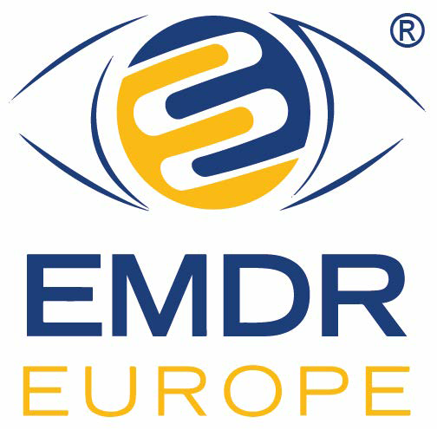

**terapeuták szakmai közössége által támogatott képzés!**

EMDR alapképzés ,

második szint

**Előadó: Havelka Judit, PhD**

**klinikai szakpszichológus, pszichotraumatológus Shapiro Institute és EMDR EU által akkreditált tréner**

**2022. Július 1-2-3-án** akkreditá lt második szintű (Level II.) EMDR tréning indul, a Magyar EMDR Egyesület valamint az EMDR Europe tá mogatá sá val.

Ez a tréning második része a képzésnek, mely két alaptréningből és minimum 20 óra szupervíziós órából áll. Az első szintű (Level 1.) alaptréning elvégzése és azt követő 10 óra csoportban végzett szupervíziós óra alapfeltétele a tréningre való jelentkezésnek. A teljes EMDR képzés elvégzését követően csak azok a szakemberek nyerhetik el az EMDR terapeuta (EMDR practitioner) címet, akik eleget tesznek a Magyar EMDR Egyesület képzési felté teleinek.

Tová bbi informá ció : [www.](http://www/) emdr.hu

A tanfolyam helye: Cosmic Latte, Budapest, Hegedüs Gyula u. 63 A részvételi díj, 140.000FT a következő számlaszámra:

Help & Care Kft.10300002-10627386-49020013

A jelentkezés a befizetés után lesz érvényes. A befizetési határidő 2022 május 30.

A későn jelentkezők technikai és szervezési okok miatt a következő második szintű tréning várólistájára kerülhetnek.

Jelentkezni Görözdi Nagy Eszternél, illetve Horváth Orsolyánál,

a Magyar EMDR Intézet szervezőinél lehet:

[**<jelentkezes.emdr@gmail.com>**](mailto:jelentkezes.emdr@gmail.com)